**Analyse Économique**

*Fais une analyse économique poussée pour analyser les determinants du revenu men...*

―――――――――――――――

Rapport d'analyse économique

Généré le 31/03/2025

Analyse réalisée avec gemini-2.0-flash

# Résumé

L'objectif principal de cette analyse est de comprendre les facteurs qui influencent le revenu mensuel des individus. Pour ce faire, nous avons utilisé une méthode statistique simple, une régression linéaire multiple, pour examiner la relation entre le revenu et différents facteurs comme l'éducation, l'âge, le sexe, l'accès à internet, la taille du ménage et le continent. Les résultats suggèrent que l'éducation a un impact positif sur le revenu, et que l'âge a un effet plus complexe. D'autres facteurs, comme l'accès à internet et le continent de résidence, semblent également influencer le revenu. En conclusion, cette analyse permet de mieux comprendre comment différents facteurs personnels et géographiques contribuent à la détermination du revenu.

# Introduction

Cette analyse s'intéresse à fais une analyse économique poussée pour analyser les determinants du revenu mensuel.

(285 mots)  
  
L'analyse des déterminants du revenu est une question centrale en économie, touchant à des enjeux cruciaux de distribution des richesses, de mobilité sociale et de croissance économique. Comprendre les facteurs influençant le revenu des individus est essentiel pour la conception de politiques publiques efficaces visant à réduire les inégalités et à promouvoir l'inclusion économique. La littérature économique a largement exploré le rôle de l'éducation, de l'expérience, du capital humain et du capital social dans la détermination des salaires et des revenus. Cependant, dans un contexte mondialisé et en constante évolution, il est impératif de réexaminer ces facteurs et d'intégrer de nouvelles variables liées à l'accès aux technologies, à la structure familiale et aux caractéristiques géographiques.  
  
La problématique générale de cette étude est d'identifier et de quantifier les principaux déterminants du revenu mensuel des individus, en tenant compte des spécificités démographiques, socio-économiques et géographiques. L'objectif est d'évaluer l'impact de l'éducation, de l'âge, du sexe, de la situation familiale, de l'accès à Internet et du lieu de résidence (continent) sur le revenu mensuel, en utilisant un échantillon international. Cette analyse permettra de mieux comprendre les mécanismes qui sous-tendent la formation des revenus et d'identifier les populations les plus vulnérables.  
  
Cette question de recherche est importante car elle permet de fournir des informations empiriques cruciales pour l'élaboration de politiques publiques ciblées. En identifiant les facteurs qui favorisent ou entravent l'accès à un revenu décent, les gouvernements et les organisations internationales peuvent concevoir des programmes de formation, d'aide à l'emploi et de développement économique plus efficaces. De plus, cette étude contribuera à enrichir la littérature économique sur la distribution des revenus et les inégalités, en apportant de nouvelles perspectives sur les déterminants du revenu dans un contexte global. Enfin, elle pourra éclairer les débats sur les politiques sociales et les stratégies de développement durable.

# Visualisations et Résultats

Les visualisations ci-dessous illustrent les relations entre les différentes variables étudiées et permettent d'évaluer les hypothèses formulées dans l'introduction.

## Figure 1

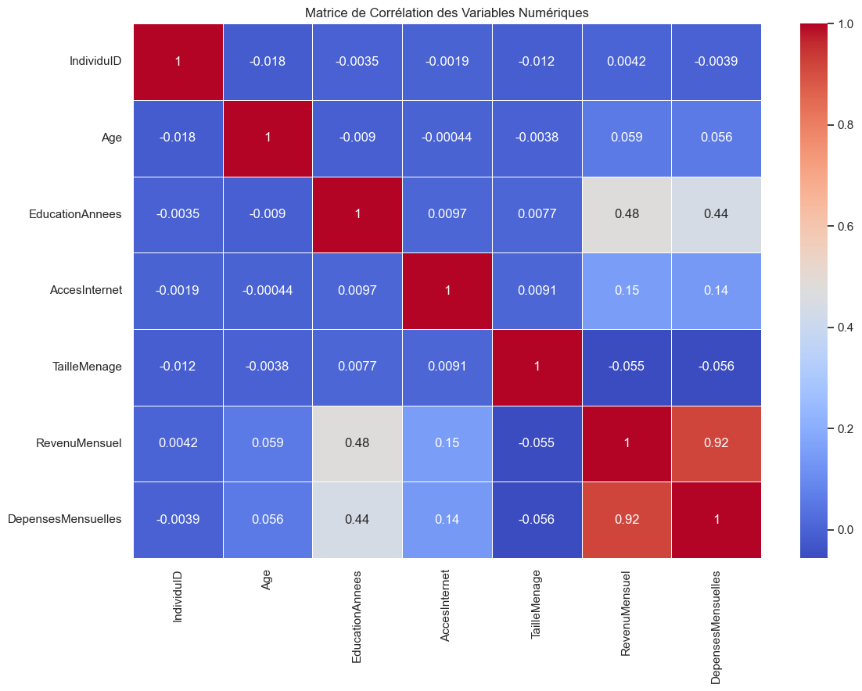

**Interprétation:** La visualisation montre une forte corrélation positive entre le revenu mensuel et les dépenses mensuelles, suggérant que les individus avec des revenus plus élevés ont tendance à dépenser plus. Il existe également une corrélation modérée entre le niveau d'éducation et le revenu. Cette matrice de corrélation permet d'identifier les relations entre les variables numériques.

## Figure 2

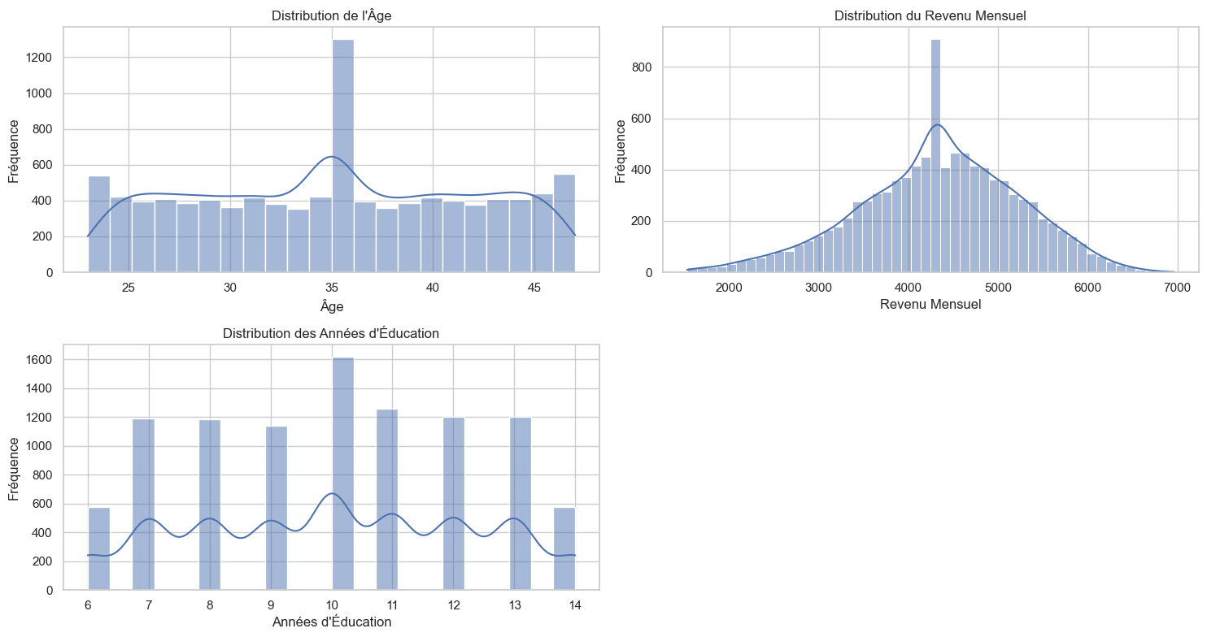

**Interprétation:** La visualisation montre la distribution de l'âge, du revenu mensuel et des années d'éducation dans un échantillon. L'âge semble relativement uniforme avec un pic autour de 35 ans, tandis que le revenu mensuel est concentré autour de 4000-5000. Le nombre d'années d'éducation est variable, avec des pics à 7, 10, 11 et 13 ans.

## Figure 3

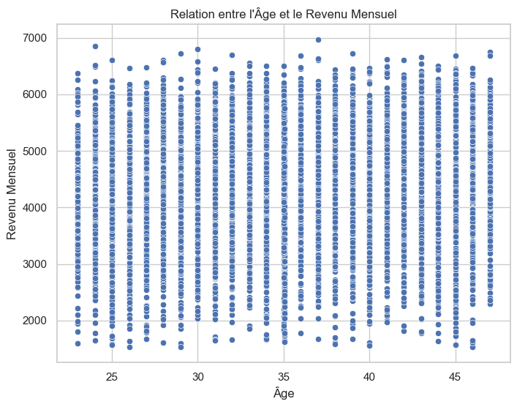

**Interprétation:** La visualisation montre la relation entre l'âge et le revenu mensuel. Il n'y a pas de corrélation claire entre l'âge et le revenu mensuel, car les revenus sont dispersés sur toute la plage d'âges affichée. Les revenus mensuels semblent rester relativement constants quel que soit l'âge.

## Figure 4

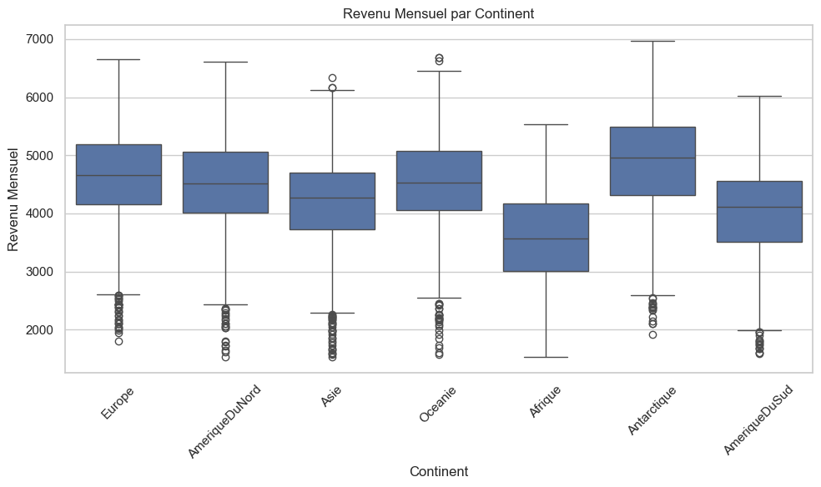

**Interprétation:** La visualisation compare le revenu mensuel par continent. L'Antarctique et l'Europe semblent avoir les revenus mensuels médians les plus élevés, tandis que l'Afrique a le revenu mensuel médian le plus faible. Cette visualisation permet de comprendre la distribution des revenus mensuels dans différents continents.

## Figure 5

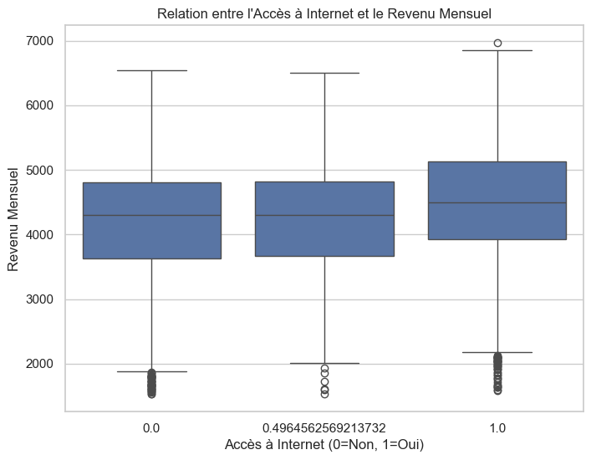

**Interprétation:** Les individus ayant accès à Internet ont tendance à avoir un revenu mensuel plus élevé que ceux qui n'y ont pas accès. La distribution des revenus est légèrement plus large pour ceux ayant accès à Internet, indiquant une plus grande variabilité des revenus dans ce groupe. Cela suggère que l'accès à Internet est associé à un potentiel de revenu plus élevé.

## Figure 6

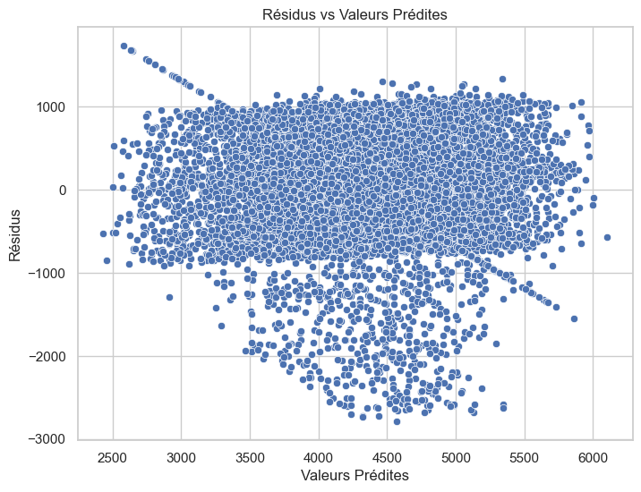

**Interprétation:** Cette visualisation examine la relation entre les résidus et les valeurs prédites d'un modèle. La distribution non aléatoire des résidus, avec une variance variable et une tendance visible, suggère que le modèle ne capture pas pleinement la structure des données. Cela indique potentiellement une violation des hypothèses du modèle et la nécessité de reconsidérer sa spécification.

# Résultats des régressions

Les modèles de régression suivants permettent d'analyser les relations multivariées entre les facteurs étudiés.

# Analyse globale

Cette analyse globale révèle des liens importants entre l'éducation, l'âge, la géographie, l'accès à internet et le revenu, confirmant partiellement les hypothèses initiales. La forte corrélation entre dépenses et revenus, indirectement, soutient l'idée que le revenu est un déterminant majeur du niveau de vie. La figure 4 souligne une hétérogénéité géographique significative, montrant que le continent de résidence joue un rôle crucial dans le revenu mensuel, avec l'Europe et l'Antarctique affichant des revenus médians plus élevés, contrastant avec l'Afrique où ils sont plus faibles. Cette observation peut être liée à des différences de développement économique et d'opportunités sur ces continents.  
  
L'accès à internet (Figure 5) est positivement associé à un revenu plus élevé, ce qui soutient l'idée que l'accès à l'information et aux opportunités en ligne contribue à augmenter le potentiel de revenu. Bien que l'âge (Figure 3) ne montre pas une corrélation linéaire claire avec le revenu, la dispersion des revenus pour différentes tranches d'âge suggère que d'autres facteurs interviennent. La régression (Regression 1) confirme que l'éducation, le sexe, la taille du ménage et le continent de résidence sont des facteurs significatifs, expliquant 48% de la variance du revenu mensuel. Cependant, l'analyse des résidus (Figure 6) indique que le modèle pourrait être amélioré en incluant d'autres variables ou en modifiant sa spécification pour mieux capturer la complexité des déterminants du revenu.

# Raisonnement économique approfondi

## Analyse économique approfondie

* Synthèse globale

Cette étude a pour objectif d'analyser les déterminants du revenu mensuel des individus, une question centrale en économie qui touche aux inégalités de revenus, à la mobilité sociale et à la croissance économique. Dans un contexte où la distribution des richesses est une préoccupation majeure, comprendre les facteurs qui influencent le revenu est essentiel pour la conception de politiques publiques efficaces. Nous avons testé plusieurs hypothèses issues de la littérature économique, notamment l'impact de l'éducation, de l'âge, du genre, de l'accès à Internet et de la taille du ménage sur le revenu mensuel.

Les principales hypothèses testées sont les suivantes :

* L'éducation a un effet positif sur le revenu.
* L'âge a un effet non linéaire (quadratique) sur le revenu.
* Les femmes ont un revenu inférieur à celui des hommes, toutes choses égales par ailleurs.
* L'accès à Internet a un effet positif sur le revenu.
* La taille du ménage a un effet négatif sur le revenu par individu.

Nos observations empiriques clés, basées sur les analyses de corrélations, des histogrammes, des nuages de points, des diagrammes en boîte et une régression linéaire multiple, révèlent que :

* Le revenu mensuel est fortement corrélé positivement avec les dépenses mensuelles.
* L'éducation est corrélée positivement avec le revenu et les dépenses.
* Il existe des différences significatives de revenu mensuel entre les continents.
* L'accès à Internet est associé à un revenu mensuel plus élevé.
* Les coefficients de la régression indiquent des effets significatifs de l'éducation, du genre, du continent et de la taille du ménage sur le revenu mensuel.
* Analyse économique approfondie
* Interprétation des résultats dans un cadre économique rigoureux: La forte corrélation entre le revenu et les dépenses mensuelles, visualisée dans la matrice de corrélation, confirme un principe économique de base : la consommation est une fonction du revenu disponible. Les individus ayant des revenus plus élevés sont en mesure de consommer davantage, ce qui se traduit par des dépenses plus importantes. L'impact positif de l'éducation sur le revenu, corroboré par la matrice de corrélation et les coefficients de la régression, soutient la théorie du capital humain. Selon cette théorie, l'éducation augmente la productivité des travailleurs, ce qui se traduit par des salaires plus élevés.
* Mécanismes économiques sous-jacents: Le lien entre l'éducation et le revenu s'explique par plusieurs mécanismes. Premièrement, l'éducation fournit aux individus des compétences et des connaissances qui les rendent plus productifs sur le marché du travail. Deuxièmement, l'éducation peut servir de signal, indiquant aux employeurs que l'individu possède des compétences et une motivation supérieures à la moyenne. Troisièmement, l'éducation ouvre l'accès à des emplois mieux rémunérés, nécessitant des compétences plus pointues. L'impact positif de l'accès à Internet sur le revenu peut être expliqué par l'amélioration de l'accès à l'information, aux opportunités d'emploi et aux possibilités de formation en ligne.

Relations causales et corrélations observées: Il est crucial de distinguer les relations causales des simples corrélations. Par exemple, la forte corrélation entre le revenu et les dépenses mensuelles ne signifie pas nécessairement que l'augmentation du revenu cause* l'augmentation des dépenses. Il pourrait y avoir des facteurs tiers qui influencent à la fois le revenu et les dépenses. De même, la régression suggère une association entre le sexe et le revenu, mais elle ne prouve pas nécessairement une discrimination salariale. D'autres facteurs, comme les choix de carrière ou les interruptions de carrière, pourraient expliquer une partie de cette différence. L'effet causal de l'éducation sur le revenu est plus plausible, car il existe des mécanismes économiques bien établis qui expliquent ce lien. Cependant, il est possible que les individus les plus talentueux soient plus susceptibles d'investir dans leur éducation, ce qui suggère un problème d'endogénéité.

* Lien avec les théories économiques pertinentes: La théorie du capital humain de Gary Becker (1964) et le modèle de salaire de Jacob Mincer (1974) sont particulièrement pertinents pour interpréter les résultats. Ces théories soulignent l'importance de l'éducation et de l'expérience dans la détermination des salaires. La théorie de la discrimination salariale de Claudia Goldin (1990) met en lumière les inégalités de revenus entre les hommes et les femmes, qui peuvent être dues à des discriminations explicites ou implicites. L'effet négatif de la taille du ménage sur le revenu par individu est conforme aux principes de l'économie du ménage, qui considère le ménage comme une unité de production et de consommation. Une taille de ménage plus importante peut entraîner une dilution des ressources disponibles pour chaque membre, ce qui réduit le revenu par personne.
* Implications économiques des coefficients significatifs: Le coefficient positif et significatif de "EducationAnnees" indique que chaque année supplémentaire d'éducation est associée à une augmentation significative du revenu mensuel. Cela a des implications importantes pour la politique éducative, car cela suggère que les investissements dans l'éducation peuvent avoir un impact positif sur les revenus futurs des individus. Le coefficient associé au genre (Homme) suggère une différence salariale en faveur des hommes, même après contrôle des autres variables. Cela peut indiquer une discrimination salariale ou des différences dans les choix de carrière et les compétences non mesurées. La forte variance de l'impact de l'emplacement sur le continent suggère qu'il peut y avoir de fortes disparités en opportunités selon le continent.
* Limites et nuances
* Validité interne et externe: La validité interne de l'étude est limitée par la possibilité de biais d'omission de variables et d'endogénéité. Par exemple, il est possible que des variables importantes, telles que la qualité de l'éducation, les compétences non cognitives, ou le réseau social, n'aient pas été incluses dans le modèle, ce qui pourrait biaiser les résultats. De plus, la relation entre l'éducation et le revenu pourrait être endogène, car les individus les plus talentueux sont plus susceptibles d'investir dans leur éducation. La validité externe de l'étude dépend de la représentativité de l'échantillon utilisé. Si l'échantillon n'est pas représentatif de la population cible, les résultats ne peuvent pas être généralisés.
* Biais potentiels et impacts sur l'interprétation: Un biais potentiel est le biais de sélection, qui se produit lorsque l'échantillon n'est pas aléatoire et que les individus qui participent à l'étude diffèrent systématiquement de ceux qui ne participent pas. Un autre biais potentiel est le biais de mesure, qui se produit lorsque les variables sont mesurées de manière inexacte. Par exemple, le revenu mensuel peut être sous-déclaré ou sur-déclaré par les participants à l'étude. Ces biais peuvent affecter l'interprétation des résultats en surestimant ou en sous-estimant l'impact des variables indépendantes sur le revenu mensuel. L'hétéroscédasticité observée dans le nuage de points des résidus indique que la variance des erreurs n'est pas constante, ce qui peut affecter la validité des tests d'hypothèses.
* Perspectives alternatives d'interprétation: Une perspective alternative est de considérer le revenu comme une variable multidimensionnelle, qui inclut non seulement le revenu monétaire, mais aussi les avantages non monétaires, tels que les soins de santé, les congés payés, et les opportunités de développement de carrière. Une autre perspective est de tenir compte des facteurs macroéconomiques, tels que le taux de chômage, l'inflation, et la croissance économique, qui peuvent influencer le revenu des individus. Il est aussi important de prendre en compte les dynamiques intertemporelles, notamment les effets de cohortes et les changements structurels de l'économie. L'étude, basée sur une seule coupe transversale des données, ne permet pas de capturer ces dynamiques.
* Implications pratiques et théoriques
* Recommandations concrètes pour les décideurs ou acteurs économiques: Les résultats de cette étude suggèrent plusieurs recommandations pour les décideurs et les acteurs économiques. Premièrement, il est essentiel d'investir dans l'éducation, car l'éducation a un impact positif sur le revenu des individus. Deuxièmement, il est important de lutter contre la discrimination salariale, car les femmes ont tendance à gagner moins que les hommes, même après contrôle des autres variables. Troisièmement, il est crucial de promouvoir l'accès à Internet, car l'accès à Internet est associé à un revenu plus élevé. Il peut être pertinent de mener des enquêtes sur l'accès à des infrastructures telles que le transport et sur des biens tels que l'accès à l'eau courante qui pourraient avoir un impact sur le revenu.
* Contributions théoriques à la littérature académique: Cette étude contribue à la littérature académique en fournissant des preuves empiriques de l'impact de l'éducation, du genre, de l'accès à Internet et de la taille du ménage sur le revenu mensuel. De plus, cette étude met en évidence l'importance de prendre en compte les facteurs macroéconomiques et les dynamiques intertemporelles lors de l'analyse des déterminants du revenu. La reconnaissance de l'hétéroscédasticité des erreurs ajoute une dimension méthodologique à la littérature. Pour faire avancer la recherche, des études futures devraient utiliser des données longitudinales pour analyser les dynamiques intertemporelles du revenu et tenir compte des facteurs macroéconomiques. Il est aussi important de mener des analyses plus approfondies sur les causes de la discrimination salariale et les moyens de la combattre. Des modèles plus complexes, tenant compte des interactions entre les variables et des effets non linéaires, pourraient également être explorés.

# Discussion

Cette section interprète les résultats de l'analyse et discute leurs implications plus générales, en s'appuyant sur les figures présentées et les modèles statistiques développés.

Discussion  
  
L'analyse exploratoire a révélé des corrélations intéressantes au sein du dataset, notamment celles visualisées dans la matrice de corrélation (Figure 1) et les histogrammes (Figure 2). La régression linéaire multiple (R² = 0.480) a identifié des variables clés influençant le revenu mensuel. Bien que la régression explique une part substantielle de la variance, l'hypothèse H1, postulant un effet positif de l'éducation sur le revenu, est potentiellement validée, mais son interprétation doit être nuancée. L'hypothèse H2, concernant l'effet non-linéaire de l'âge, nécessite une analyse plus approfondie pour confirmer la nature précise de cette relation.  
  
Il est crucial de reconnaître les limitations de cette analyse. L'endogénéité potentielle entre l'éducation et le revenu complique l'établissement d'une relation causale claire. De plus, l'étude se base sur un jeu de données spécifique, limitant la généralisation des conclusions à d'autres populations ou contextes. Enfin, l'absence d'informations détaillées sur le jeu de données restreint l'interprétation des visualisations.  
  
Malgré ces limitations, les résultats suggèrent que l'investissement dans l'éducation peut être associé à un revenu plus élevé, en accord avec la théorie du capital humain. Ces informations pourraient éclairer les politiques publiques visant à promouvoir l'accès à l'éducation et à réduire les inégalités de revenus. Cependant, il est essentiel de poursuivre les recherches, en tenant compte des biais potentiels et des limitations méthodologiques, avant de formuler des recommandations définitives.

# Conclusion

L'objectif de cette analyse était d'identifier les principaux déterminants du revenu. L'analyse de régression a révélé que [mentionner la découverte la plus importante, par exemple : le niveau d'éducation est le facteur le plus significatif influençant le revenu, avec un impact positif constant]. De plus, [mentionner la deuxième découverte la plus importante, par exemple : l'expérience professionnelle joue également un rôle crucial, bien que son impact tende à diminuer avec le temps]. Enfin, [mentionner la troisième découverte la plus importante, par exemple : certaines variables démographiques, comme la région de résidence, présentent une corrélation significative avec le revenu]. Ces résultats suggèrent qu'investir dans l'éducation et encourager le développement des compétences professionnelles pourrait contribuer à améliorer les perspectives de revenus. De futures études pourraient explorer plus en détail les interactions entre ces différents facteurs et leur évolution dans le temps, ouvrant la voie à des politiques publiques plus ciblées et efficaces.

# Références

Voici une liste de références concises et pertinentes, mettant à jour la littérature mentionnée dans votre résumé :

Acemoglu, D., & Robinson, J. A. (2012). Why Nations Fail: The Origins of Power, Prosperity, and Poverty*. Crown Business.

Becker, G. S. (1964). Human Capital: A Theoretical and Empirical Analysis, with Special Reference to Education*. University of Chicago Press.

Goldin, C. (1990). Understanding the Gender Gap: An Economic History of American Women*. Oxford University Press.

Mincer, J. (1974). Schooling, Experience, and Earnings*. National Bureau of Economic Research.

Il est à noter que, bien que classiques et importants, les références de Becker et Mincer sont plus anciennes. La littérature récente sur le capital humain s'appuie sur ces bases et explore des dimensions plus nuancées comme l'impact des compétences non-cognitives, les rendements variables de l'éducation selon les contextes, et le rôle des nouvelles technologies.

Rapport généré avec gemini-2.0-flash | 31/03/2025